МИНИСТЕРСТВО НАУКИ И ВЫСШЕГО ОБРАЗОВАНИЯ РОССИЙСКОЙ ФЕДЕРАЦИИ
федеральное государственное бюджетное
образовательное учреждения высшего образования
«КУЗБАССКИЙ ГОСУДАРСТВЕННЫЙ ТЕХНИЧЕСКИЙ
УНИВЕРСИТЕТ ИМ. Т. Ф. ГОРБАЧЕВА»
филиал КузГТУв г. Прокопьевске

Методические указания
для выполнения практической работы
по дисциплине «Информационные технологии» по теме
«Язык разметки HTML»
для студентов очной формы обучения направления подготовки ВО 09.03.02 «Информационные системы и технологии», профиль – 01 «Системная интеграция и автоматизация информационных процессов»

Составитель: А. С. Абрамович

Рассмотрены и утверждены
на заседании кафедры
Протокол № X от X.X.2021 г.

Рекомендованы к печати
учебно-методической комиссией
Протокол № X от X.X.2021 г.

Электронная копия находится
в библиотеке филиала КузГТУ
в г. Прокопьевске

Прокопьевск 2021

Рецензент:
Старший преподаватель кафедры информационных технологий, машиностроения и автотранспорта
Иноземцев М.А.

СОДЕРЖАНИЕ
ВВЕДЕНИЕ 5
Язык HTML 6
Графические форматы 7
Теги HTML 8
Задание 1 Создание структуры страницы 10
Форматирование текста 10
Форматирование шрифтов 12
Примеры со шрифтами 12
Форматирование заголовков 13
Форматирование абзацев 14
Разбивка на абзацы 14
Примеры отлиновок 15
Выравнивание абзацев 16
Задание 2 Форматирование текста на странице 16
Задание 3 Форматирование текста на странице 17
Задание 4 Форматирование заголовков 17
Задание 5 Форматирование абзацев 18
Пример 1 ответ к заданию 5 18
Пример 2 ответа к заданию 5 19
Пример 3 ответа к заданию 5 19
Пример бегущей строки 20
Форматирование списков 21
Маркированные списки 21
Нумерованные списки 21
Задание 6 Создание списков 22
Задание 6 -1 Создание списков 23
Оформление фона и вставка рисунков. 23
Задание фона страницы 23
Вставка рисунков 23
Задание 7 Размещение графики на Web – страницах 24
Задание 8 Размещение графики на Web – страницах 24
Задание 9 изменение размеров изображения 25
Гиперссылки 25
Примеры гиперссылок 26
Задание 10 Создание гиперссылок 26
Задание 11 Создание гиперссылок 26
Список литературы 28

ВВЕДЕНИЕ

Данные методические указания разработаны для обучающихся направления подготовки ВО 09.03.02 Информационные системы и технологии, профиль – «Системная интеграция и автоматизация информационных процессов». Позволяют освоить практические навыки и закрепить теоретические навыки по дисциплине «Информационные технологии» по теме «Язык разметки HTML».

Язык HTML

HTML (Hyper Text Markup Language) – язык разметки гипертекста, включает в себя способы оформления гипертекстовых документов.
SGML (Standard Generalized Markup Language) - стандартный язык обобщенной разметки.
XML (Extended Markup Language) - расширяемый язык разметки.
Основные понятия
Гипертекст – структура, позволяющая
устанавливать смысловые связки между элементами текста и другими документами.
Гиперссылка – фрагмент текста, который
является указателем на другой файл или объект.
Web-узел или Web-сайт – группа Web-страниц, принадлежащих одному автору или одному издателю, взаимосвязанных общими гиперссылками.
Фрейм (Frame)
Этот термин имеет два значения:
- область документа со своими полосами прокрутки;
- одиночное изображение в анимационном графическом файле (кадр).
Апплет (Applet)
Программа, передаваемая на компьютер клиента в виде отдельного файла и запускаемая при просмотре Web-страницы.
Браузер (Browser)
Программа для просмотра Web-страницы.
Скрипт или сценарий
(Script)
Программа, включенная в состав Web-страницы, для расширения ее возможностей.
CGI (Common Gateway Interface) – общее название программ, которые работая на сервере, позволяют расширить возможности Web –страничек.
Что могут содержать Web-страницы:
- тексты;
- таблицы;
- логотипы;
- эмблемы;
- графику;
Графические файлы самые распространенные и выгодные в формате .jpg (jpeg), менее распространенные gif , но могут содержать не более 256 цветов, редко .png, и .bmp т.к. они имеют большие размеры, а основное правило хорошо оформленной страницы, это быстрая загрузка!!! По этому правилу размер любого графического файла не должен превышать 70 Кбайт или 400-500 пикселей со средним качеством.

Графические форматы

- GIF - Graphic Interchange Format. При сохранении изображения в этом формате количество используемых цветов не должно превышать 256.
- JPEG (JPG) - Joint Photography Experts Group.
Этот формат допускает сохранение изображений, содержащих миллионы цветов.
6). Банеры – анимированные и не анимированные, выполняют чаще рекламную роль и роль переключателей на другие страницы.
- большие имеют размер 468x60 пикселей;
- средние 120x60;
- маленькие 88x31.
Собираются из файлов, созданных, например, в Photoshop. Это может быть текст, сменяющий другой или картинки.
Могут быть анимированные кнопки. Gif- анимация – это, например, при наведении на кнопку появляется надпись.
- Мультимедиа –файлы
(содержащие музыку (.mid), речь (.wav), видео (.avi).
avi-фрагменты это очень большие файлы, поэтому на Web-страницах они не должны превышать 100 Кбайт
wav- файлы лучше упаковывать, для чего есть специальные программы, которые сжимают в 10 раз (например, 10 секунд звучания это примерно 250 Кбайт можно упаковать до 25 Кбайт)
mid – файлы это в основном инструментальная музыка без голоса. Поддерживаются только браузером Internet Explorer.
.mp3 – файлы тоже можно использовать, но они очень большие(средний размер 5-7 Мбайт, 3 мин ≅ 3 Мбайта.
Эти файлы (avi, wav, mid, mp3) практически не сжимаются. Из 3 Мбайт получается приблизительно 2,8 Мбайт.
Gif-файлы сжимаются на 20%.
- Скрипты – программы, которые расширяют возможности страниц, делают ее активной с обратной связью (формы, регистрационные листы, пишутся на языке Java и т.п.). Можно делать самим (бегущая строка, падающие буквы и т.п.), а можно брать готовые.
- Апплеты – программы, которые загружаются с сайта на компьютер клиента при открытии страницы, создают различные видеоэффекты (перелистывание страниц, вихревое движение, эффект пламени, деформации изображения, пишутся на языке Java с расширением .class).
- Флэш-анимации – файлы сделанные по технологии макромедиа с расширением .swf. В этих файлах происходит действие, рекламные ролики. (Они быстро открываются, но для их открытия дополнительно к браузеру должна быть установлена специальная программа, позволяющая просматривать эти файлы, если программа не установлена, то как правило выдается запрос на ее загрузку из интернет).
- Гиперссылки – ссылки на другие станицы.
- Таблицы стилей –то файлы с расширением .css, в которых прописаны все изменения. Такое оформление придают страницам современный, эстетический стиль.

Теги HTML
Язык разметки гипертекстовых документов HTML представляет собой совокупность команд, называемых тегами (от английского tag).
Тег – начальный или конечный маркер элемента записывается в угловых скобках и состоит из имени, за которым может следовать список атрибутов (все атрибуты располагаются в начальном теге).
Большинство тегов имеют два компонента: открывающий и закрывающий. Закрывающий компонент имеет то же название, но при записи перед названием ставится символ «/».
- форматирования текста;
- описание кадров и форм;
- форматирования таблиц и списков;
- организации ссылок на другие ресурсы;
- вставки изображений и расширений HTML.
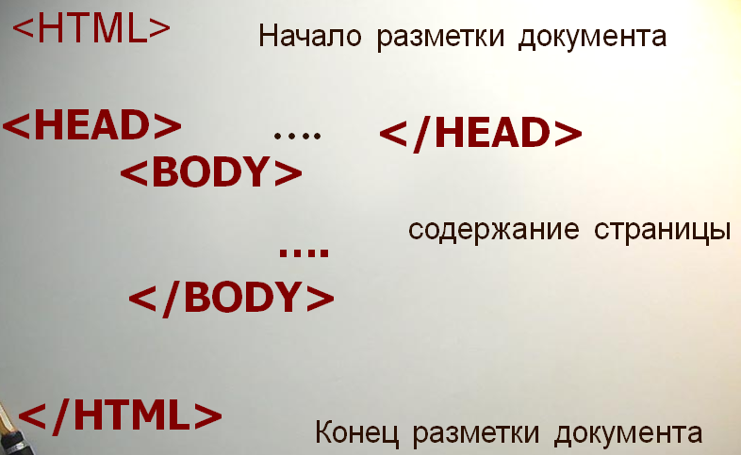
Рисунок 1 –Структура HTML-документа.

Между тегами <Title> и </Title> пишется название сайта.
Тег <meta> несет служебную информацию о сайте
и не отображается на экране браузера:
- имя автора страницы;
- информация о кодировке;
- набор ключевых слов для поиска, отображающих содержание сайта.
Пример Web –страницы
<HTML>
<HEAD>
<TITLE> О братьях наших меньших </TITLE>
<META http-equiv=“Content-Type” content=“text/html;
charset=windows-1251”>
<META name=“Author” content=“Ivanov Ivan”>
<META name = “Keywords” content=“Животные, природа, зоопарк, фауна”>
</HEAD>
<BODY>
Здесь размещается содержимое страницы
</BODY>
</HTML>
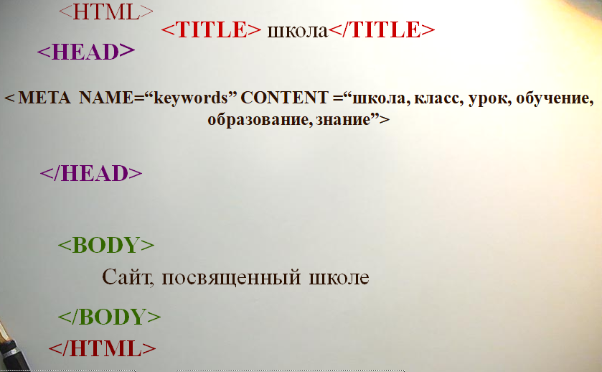
Рисунок 2 – Структура HTML – документа.

Задание 1 Создание структуры страницы

- Откройте текстовый редактор блокнот.
- Наберите структуру приведенной ранее страницы.
- Между элементами <BODY> </BODY> наберите <P> Моя первая страница</P>
4. Сохраните файл с именем index.html в папке STRANICA.
5. Просмотрите страницу в браузере.

Форматирование текста

Форматировать текст можно традиционными способами: выделять курсивом, полужирным, выбирать шрифт, размер, цвет, выравнивать текстовые фрагменты. Все эти характеристики задаются при помощи соответствующих атрибутов в теге управления шрифтом.
<FONT> текст </FONT>
Размер задается атрибутом SIZE, который может принимать значения от 1 до 7.
Пример
<FONT SIZE=3> тексту задан размер 3 </FONT>
COLOR – атрибут для определения цвета, название которого задается числом в шестнадцатеричной системе счисления или название на английском языке.
color=“#FF0000” color=”red”
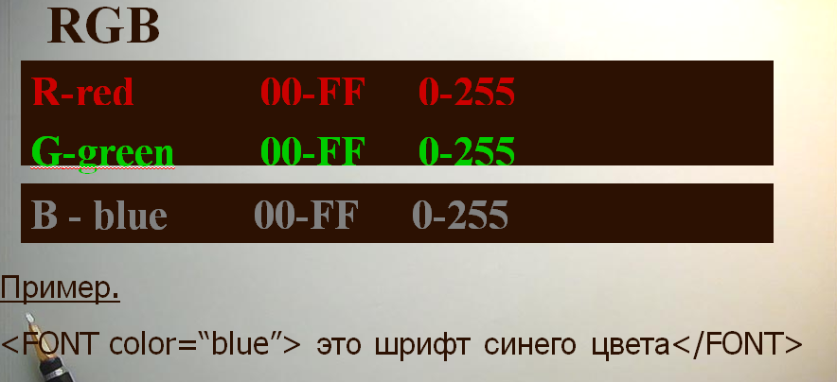
Рисунок 3 – Пример кодировки цвета.

Название цветов и значения RGB
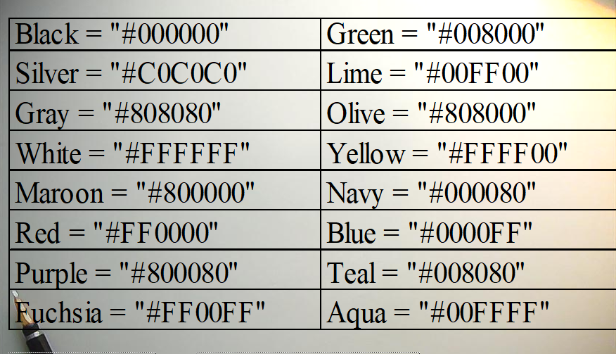
Рисунок 4 – Названия цветов и значения RGB.

Форматирование
шрифтов

FACE – позволяет задавать тип шрифта или несколько шрифтов (через точку с запятой).
Пример
<FONT FACE=“arial”> </ FONT>
Все атрибуты могут быть использованы совместно внутри тега < FONT>.
Пример
<FONT FACE=“arial” size=3 color=“blue”> Это шрифт arial размером 3 синего цвета</ FONT>
Форматирование шрифтов
<B>тест</B> выделение шрифта полужирным шрифтом.
<I>тест</I> выделение шрифта курсивом
<U>тест</U> подчеркнутый шрифт
x<sup>2</sup> верхний индекс (х²)
x<sub>2</sub> нижний индекс (х₂)

Примеры со шрифтами

Пример действия параметра FASE

<P ALIGN =CENTER>
<FONT SIZE=5 FACE=″Arial Cyr″>ШРИФТ</FONT>
<FONT SIZE=5 FACE=″Times New Roman Cyr″>РАЗНОГО</FONT>
<FONT SIZE=5 FACE=″Courier New Cyr″>НАЧЕРТАНИЯ</FONT>
</P>
Пример действия параметра SIZE

<P ALIGN =CENTER>
<FONT SIZE=1 >Ш</FONT><FONT SIZE=+1 >Р</FONT>
<FONT SIZE=+2 >И</FONT><FONT SIZE=+1 >Ф</FONT>
<FONT SIZE=1 >Т</FONT>
<FONT SIZE=2 >Р</FONT><FONT SIZE=+1 >А</FONT>
<FONT SIZE=+2 >З</FONT><FONT SIZE=+3 >Н</FONT>
<FONT SIZE=+2 >О</FONT><FONT SIZE=+1 >Г</FONT>
<FONT SIZE=2 >О</FONT>
<FONT SIZE=3 >Р</FONT><FONT SIZE=+1 >А</FONT>
<FONT SIZE=+2 >З</FONT><FONT SIZE=+3 >М</FONT>
<FONT SIZE=+2 >Е</FONT><FONT SIZE=+1 >Р>/FONT>
<FONT SIZE=3 >А</FONT>
</P>
Пример действия параметра COLOR
<P ALIGN =CENTER>
<FONT SIZE=5 COLOR=RED>ШРИФТ</FONT>
<FONT SIZE=5 COLOR=GREEN>РАЗНОГО </FONT>
< FONT SIZE=5 COLOR=BLUE>ЦВЕТА </FONT>
</P>
Задание
Написать разными по цвету буквами:
КАЖДЫЙ ОХОТНИК ЖЕЛАЕТ ЗНАТЬ ГДЕ СИДИТ ФАЗАН
Форматирование шрифтов
<pre>т е с т </pre> -сохраняет исходный вид отформатированного текста с пробелами, разбивками на строки и т.п.
(т е с т )
Пример
<H3 ALIGN=CENTER> ПУТЬ К МУДРОСТИ </H3>
<PRE><FONT SIZE=3>
К мудрости путь – по ухабам ошибок;
Иди же и носа не вешай:
Ушибы,
ушибы,
и снова ушибы
Но реже
и реже,
и реже…
</PRE>

Форматирование заголовков

Существует шесть уровней заголовков
<h1>тест</h1> ⇔ тест
<h2>тест</h2> ⇔ тест
<h3>тест</h3> ⇔ тест
<h4>тест</h4> ⇔ тест
<h5>тест</h5> ⇔ тест
<h6>тест</h6> ⇔ тест
Пример
(H1) ПО ЦЕНТРУ</H1>
<H2 ALIGN=RIGHT> ПОДЗАГОЛОВОК (Н2) ПО ПРАВОМУ КРАЮ </H2>
<H3 ALIGN=CENTER> ПОДЗАГОЛОВОК (Н3), ВЫРАВНИВАНИЕИ ПО УМОЛЧАНИЮ </H3>
<H4 ALIGN=CENTER> ПОДЗАГОЛОВОК (Н4) ПО ЦЕНТРУ</H4>
<H5 ALIGN=LEFT> ПОДЗАГОЛОВОК (Н5) ПО ЛЕВОМУ КРАЮ</H5>
<H6 ALIGN=JUSTIFY> ПОДЗАГОЛОВОК (Н6) ПО ШИРИНЕ</H6>
<H1 ALIGN=CENTER> ОСНОВНОЙ ЗАГОЛОВОК

Форматирование абзацев

Разбивка на абзацы
<P>текст </P> - новый абзац, можно использовать только начальный тег, т.к. следующий элемент <p> обозначает не только начало следующего абзаца, но и конец предыдущего.
тест<BR>тест - перенос текста на новую строку без абзацного отступа
тест
тест
тест<HR>тест разделительная линия
Рисунок 5 – Пример представления горизонтальной разделительной линии.

Параметры тега HR

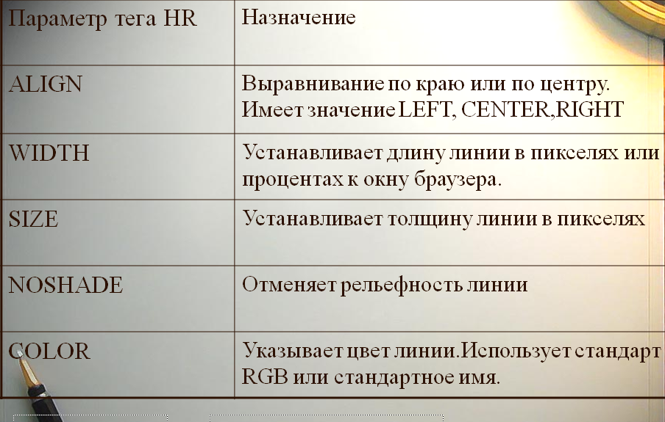
Рисунок 6 – Параметры тега HR.

Примеры отлиновок

NOSHADE запрет выпуклости
<H2 ALIGN=CENTER> ПРИМЕРЫ ОТЛИНОВОК</H2>
<HR SIZE=2 WIDTH=80% ALIGN=CENTER>
<P ALIGN=CЕNTER>простая отлиновка толщиной 2 пикселя </P>
<HR SIZE=20 WIDTH=20% ALIGN=CENTER>
<P ALIGN=CЕNTER>толстая и короткая линия </P>
<HR SIZE=20 WIDTH=20% COLOR=RED NOSHADE
ALIGN=CENTER>
<P ALIGN=CЕNTER>такая же линия красного цвета </P>
<P>
<HR SIZE=30 WIDTH=30 COLOR=BLACK NOSHADE
ALIGN=CENTER>
ALIGN=CENTER>черный квадрат 30х30 пикселей </P>
Пример
Уронили мишку на пол, <BR> Оторвали мишке лапу, <BR> Все равно его не брошу, <BR> Потому, что он хороший
На экране браузера увидим разбиение текста на четверостишие.

Выравнивание абзацев

Вместе с элементом абзац <p> можно использовать атрибут выравнивания align.
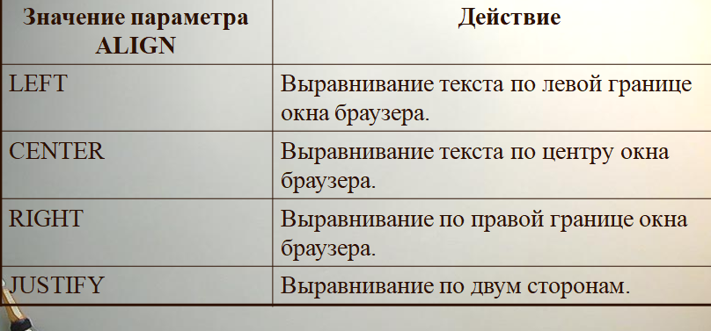
Рисунок 7 – Значения и действия параметра Align.

Пример
<P> По умолчанию выравнивание по левому краю</P>
<p ALIGN =center>Центрирование <BR>всех строк абзаца, <BR> в том числе включая принудительные разрывы</p>
<p ALIGN =RIGHT> Этот абзац выровнен по правому краю</p>
<p ALIGN =LEFT> Этот абзац выровнен по левому краю, также, как и по умолчанию</p>
<p ALIGN =JUSTIFY> Этот абзац выровнен одновременно по левому и правому краям, но в старых версиях браузеров воспринимается как выравнивание по левому краю</p>

Задание 2 Форматирование текста на странице

- Создайте новую страницу в редакторе блокнот.
- В элемент <title> укажите «Практическая работа 2» и вашу фамилию.
- Отформатируйте текст по заданию:
Домашние животные (заголовок H1)
Собаки (заголовок H2, центральное выравнивание}
Сторожевые (выравнивание слева, полужирный шрифт)
Охотничьи (выравнивание справа, полужирный шрифт)
Дрессировка (выравнивание по центру, полужирный курсивный шрифт)
Клубы Выставки Площадки
(выравнивание по центру, размер шрифта14, цвет красный)
Стихотворение (выравнивание по центру, синий шрифт)
По жизни я скромен
Оваций не надо!
Но как же я классно (Выравнивание по левому краю, размер шрифта 10)
Смотрюсь у снаряда!

Задание 3 Форматирование текста на странице

1. Создайте новую страницу в редакторе блокнот.
2. В элемент <title> укажите «Практическая работа 3» и вашу фамилию.
3. Отформатируйте текст по заданию:
<html>
<head>
<title>Практическая работа3 Фамилия </title>
</head>
<body>
<font size=1 color=#ff0000 > Каждый </font>
<font size=2 color=#ff9900 > охотник </font> <font size=3 color=#ffff00 > желает </font>
<font size=4 color=#00ff00 > знать, </font>
<font size=5 color=#00ccff > где </font>
<font size=6 color=#0000ff > сидит </font>
<font size=7 color=#ff00ff > фазан </font>
</body>
</html>

Задание 4 Форматирование заголовков

- Создайте новую страницу в редакторе блокнот.
- В элемент <title> укажите «Практическая работа 4» и вашу фамилию.
- Отформатируйте текст по заданию:
<html>
<head>
<title>Практическая работа 4 Фамилия
</title>
</head>
<body>
<h1> Роман</h1>
<h2> Книга</h2>
<h3> Том</h3>
<h4> Часть</h4>
<h5> Глава</h5>
<h6> Параграф</h6>
</body>
</html>

Задание 5 Форматирование абзацев

- Создайте новую страницу в редакторе блокнот.
2. В элемент <title> укажите «Практическая работа 5» и вашу фамилию.
3. Отформатируйте текст стихотворения тремя разными способами оформления:
Уж небо осенью дышало.
Все реже солнышко блистало.
Короче становился день.
Текст шрифта красный, размером 4, курсив.

Пример 1 ответ к заданию 5

<html>
<head>
<title> 1 способ форматирования </title>
</head>
<body>
<font size=4 color=#ff0000 >
<b><I> <p>Уж небо осенью дышало. </p>
<p> Все реже солнышко блистало. </p>
<p> Короче становился день. </p>
</I></b></font>
</body>
</html>

Пример 2 ответа к заданию 5

html>
<head>
<title>2 способ форматирования </title>
</head>
<body>
<font size=4 color=#ff0000 >
<p align=center><b><I>
Уж небо осенью дышало. <br>
Все реже солнышко блистало. <br>
Короче становился день. <br>
</I></b</p>
></font> </body>
</html>

Пример 3 ответа к заданию 5

<html>
<head>
<title>3 способ форматирования </title>
</head>
<body>
<pre>< <font size=4>
Уж небо осенью дышало.
Все реже солнышко блистало.
Короче становился день.
></font> </pre>
</body>
</html>
Бегущая строка
<MARQUEE>…</MARQUEE>
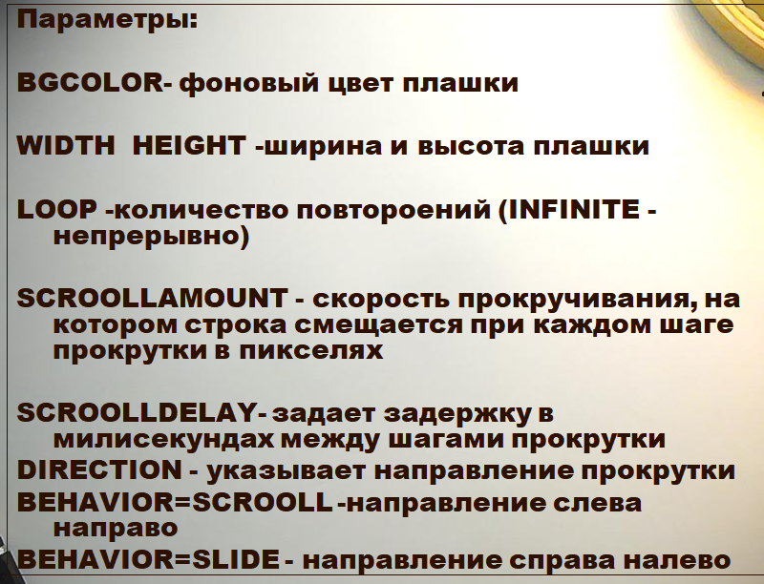
Рисунок 8 – Параметры тэга Marquee.

Пример бегущей строки

<MARQUEE BEHAVIOR=ALTERNATE DIRECTION=RIGHT LOOP=5 SCROOLLAMOUNT=3 SCROOLLDELAY=100 WIDTH=50% HEIGHT=150 BGCOLOR=“#F0F000” HSPACE=10 VSPACE=10>
<BR>
<TABLE WIDTH=300 BORDER=1 BGCOLOR=“FFF0DE”>
<TR>
<TD ALIGN=CENTER VALIGN=MIDDLE WIDTH=100>
</TD>
<TD ALIGN=CENTER VALIGN=MIDDLE>
<FONT COLOR=“RED”> НАЗВАНИЕ ФИРМЫ<BR> ПРИХОДИТЕ ПОЖАЛУЙСТА!</B></FONT>
</TD>
</TR>
</TABLE>
</MARQUEE>
Строка пять раз проплывает вправо-влево, затем останавливается возле правого края желтой плашки.

Форматирование списков

Маркированные списки
<ul>
<li>первый элемент</li>
<li>второй элемент</li>
</ul>
Результат:
  - первый элемент;
  - второй элемент.

Нумерованные списки

<ol>
<li>первый элемент</li>
<li>второй элемент</li>
</ol>
1. первый элемент
2. второй элемент
Способы нумерации списков.
Способ нумерации задается за счет атрибута type
Атрибут Вид нумерации
type=“1” 1, 2, 3, 4…
type=“i” i, ii, iii, iv…
Type=“I” I, II, III, IV…
type=“a” a, b, c, d…
type=“A” A, B, C, D…
Списки определений.
<dl>
<dt>Термин</dt>
<dd>Определение</dd>
</dl>
Результат:
Термин
Определение

Пример

<ol start=1 type=I>
<li>введение </li>
<li>назначение языка HTML</li>
<li>команды теги HTML</li>
<ol start=1 type=1>
<li>форматирование текста </li>
<ul type=disc>
<li>жирность </li>
<li>наклон </li>
<li>подчеркивание </li>
<li>индексы </li>
<ul type=circle>
<li>нижние </li>
<li>верхние </li>
<li>подчеркивание </li>
</ul>
<li> цвет </li>
</ul>
<li>работа с абзацами</li>
</ol>
<li>дизайн страницы</li>
<li>размещение сайта на сервере</li>
</ol>

Задание 6 Создание списков

- Создайте новую страницу в редакторе блокнот.
- В элемент <title> укажите «Практическая работа 6» и вашу фамилию.
- Отформатируйте текст по заданию:
Солнце должно быть: (шрифт размером 7, красного цвета, выравнивание по центру)
      - Теплым.
      - Круглым.
      - Желтым.
Снег должен быть: (выравнивание по центру, размер шрифта 7, синего цвета).
А. Белым
B. Холодным
C. Пушистым
(шрифт списков черный, размер 3)

Задание 6 -1 Создание списков

Создайте страницы со следующими списками:
Перечень покупок:
    - говядина -1кг;
    - масло сливочное -500 г;
    - хлеб - 2 батона;
    - молоко - 1 литр.
Алгоритм вычисления дробей:
    - очистить экран;
    - ввести значения X и Y;
    - если у=0, вернуться к пункту 2;
    - вычислить z=x/y;
    - вывести результат z.

Оформление фона и вставка рисунков.

Задание фона страницы

Для задания цвета фона на странице надо внутри начального элемента<BODY> указать атрибут bgcolor =“цвет”. Цвет задается также как и для шрифта названием или цифровым кодом.
Пример
<BODY BGCOLOR=“blue”>… </BODY>
<BODY BGCOLOR=“00FF00”>… </BODY>
<BODY BACKGROUND=“FON.JPG”>

Вставка рисунков

IMG – тег для создания ссылки на графический файл. С его помощью также можно использовать изображение в гиперссылках, вставлять картинки в таблицы, использовать изображения для фона страницы. Не содержит конечного тега.
Необходимым атрибутом является src- указатель пути к графическому файлу, alt – выводит текст, поясняющий загружаемый рисунок. Высоту и ширину рисунка задают с помощью атрибутов height и width. Рамка вокруг объекта задается атрибутом border.

Пример
<IMG src=“boss.gif” border=2 height =121 width=76 alt=“мой портрет”>
<BODY BACKGROUND=“WOOD.JPG”>
Примеры обтекания иллюстраций в документе.
<P align=center><IMG src="pic.gif" ></p> рисунок в центре, текст сверху и снизу.
<P align=justify><IMG src="pic.gif" align=left> </p> рисунок слева.
<P align=justify><IMG src="pic.gif" align=right> </p> рисунок справа.

Задание 7 Размещение графики на Web – страницах

- Создайте новую страницу в редакторе блокнот.
- В элемент <title> укажите «Практическая работа 7» и вашу фамилию.
- В элементе <BODY> задайте атрибут, чтобы цвет фона страницы был черным.
- Сделайте надпись «Спокойной ночи» голубым цветом, 6 шрифтом, центральным выравниванием.
- Вставьте горизонтальную линию красного цвета.
- Сделайте надпись желтого цвета «Приятных сновидений» 8 шрифтом, центральным выравниванием.
- Вставьте горизонтальную линию синего цвета толщиной 10 пикселей, длиной 50%, выровните по центру.

Задание 8 Размещение графики на Web – страницах

- Создайте новую страницу в редакторе блокнот.
- В элемент <title> укажите «Практическая работа 8» и вашу фамилию.
- Разместите на странице рисунок
- Сделайте надпись к рисунку
- Создайте рамку вокруг. рисунка шириной 2 пикселя.
- Над рисунком поместите заголовок (например «Мир футбола») самого большого размера и выровняйте его по центру.
- Вставьте горизонтальную линию синего цвета толщиной 8 пикселей, выровняйте по левому краю по центру.

Задание 9 изменение размеров изображения

- Создайте новую страницу в редакторе блокнот.
- В элемент <title> укажите «Практическая работа 9» и вашу фамилию.
- В элементе <BODY> задайте атрибут, чтобы цвет фона страницы зеленым.
- Вставьте изображение. Задайте его размеры 100x100 пикселей.
- Отредактируйте картинку в графическом редакторе так, чтобы рисунок был на прозрачном фоне и добавьте это изображение на вашу страничку.

Гиперссылки

Гиперссылки условно можно разделить на следующие виды:
- Внутренние – связывающие документы внутри одного и того же узла;
- Внешние – связывающие Web-страницу с документами, не принадлежащими данному узлу;
- Гиперссылка на почтовый адрес;
Метки-якоря – позволяющие переходить посетителю на определенные разделы документа.
<A href = “адрес ссылки”> текст для щелчка мыши </A>
<A href = “адрес ссылки”> <IMG src=“ссылка на рисунок”>
Внутри тега <BODY> используется атрибут, задающий цвет гиперссылок
link – задает цвет исходных ссылок
vlink – задает цвет посещенных ссылок
alink – задает цвет активных ссылок (цвет при нажатии мыши).
Для указания электронной почты и запуска электронной программы используется ссылка:
<A href =“mailto:vvv@mail.ru”> Иванов Иван</A>

Примеры гиперссылок

<A href=“#new” > Новые поступления</A> - переход к строке той же страницы, помеченной тегом
<A name=“new”>
<A href=“pag2.html#new1” > примечания</A> - переход на страницу сайта pag2 к строке, помеченной тегом
<A name=“new1”>
<p> подробности читайте<A href=“pag2.html” > вторая страница </A></p> - ссылка на другую страницу того же сайта.
<p> <A href=“pag2.html” > IMG src=log.gif alt=“о нашей фирме” </A></p> - ссылка на другую страницу того же сайта, но ссылкой является рисунок
<A href=“myfile.exe” title=” файл 10 мегабайт”> Скачать программу</A> -ссылка с подсказкой title
<A ref=“http://home.ifmo.ru/index.html”>тест</A> - внешняя ссылка
<a href=“proba.htm”>первая страница</a>
<a href=“http://www.yandex.ru”> yandex</a>
<a href=“mailto:Jakov21@yandex.ru”> Почта </a>

Задание 10 Создание гиперссылок

1.Создайте две страницы с именами str1.html, str2.html.
2.В элементе TITLE укажите название странички.
3. Задайте фон первой страницы зеленого цвета, а второй Синего.
4. На первой странице задайте ссылку на вторую страницу.
<A href=“str2.htm”> На вторую страницу</a>
5. На второй странице задайте ссылку на 1 страницу.
<A href=“str2.htm”> На вторую страницу</a>
6.Поместите на страницы две разные картинки и проверьте работу гиперссылок.

Задание 11 Создание гиперссылок

1.Создайте к страницам прошлого задания
с именами str1.html str2.html еще одну страницу str3.html.

2.Добавьте на первых двух страницах ссылку на 3 страницу?
А на третьей ссылки на две первые
3. В теге <BODY> определите текст гиперссылок:
все гиперссылки – белые.
активные гиперссылки – красные.
посещенные гиперссылки – серые.
4. На третьей странице задайте ссылки на вторую и первую.
страницы в виде рисунка кнопки.
<A href=“str2.html”> IMG src=“kn.gif”></a>
5. Задайте бордюр для кнопок=2.
6. Проверьте работу гиперссылок.

Список литературы

- Информационные технологии и системы: Учебное пособие [Электронный ресурс]/ Е. Л. Федотова. - М.: ИД ФОРУМ: НИЦ ИНФРА-М, 2014. - 352 с. - Режим доступа: http://znanium.com/bookread2.php?book=429113

Составитель
Абрамович Александр Сергеевич

Методические указания
для выполнения практической работы
по дисциплине «Информационные технологии» по теме
«Язык разметки HTML»
для студентов очной формы обучения направления подготовки ВО 09.03.02 «Информационные системы и технологии», профиль – 01 «Системная интеграция и автоматизация информационных процессов»

Сверстано и отпечатано в филиале КузГТУ в г. Прокопьевске.
653039, г. Прокопьевск, ул. Ноградская, 19а.

Формат 60×84 1/16. Объем X п. л. Заказ X.

